Федеральное государственное автономное образовательное учреждение

высшего образования

Санкт-Петербургский политехнический университет Петра Великого

Институт компьютерных наук и кибербезопасности

Высшая школа компьютерных технологий и информационных систем

**Отчет №3**

по дисциплине «Аппаратное обеспечение информационно-измерительных систем»

|  |  |  |
| --- | --- | --- |
| Выполнил:  студент гр. 5132703/20101 | ________________ |  |
|  | <*подпись*> | Басалгин А. Д. |
|  |  |  |
|  |  |  |
| Руководитель:  ассистент | ________________ | Кравченко В. В. |
|  | <*подпись*> |  |

«___» __________ 2024 г.

Санкт-Петербург

2024

**Цели работы:**

* освоить отдельные понятия и вопросы теории автоматического регулирования (корректирующие элементы, структурно-неустойчивые системы, жесткие и гибкие обратные связи в качестве корректирующих элементов, введение в закон регулирования производных и интегралов, применение астатических звеньев в качестве корректирующих элементов);
* закрепить навыки работы в среде SimIn Tech.

**Задание** (1 вариант)

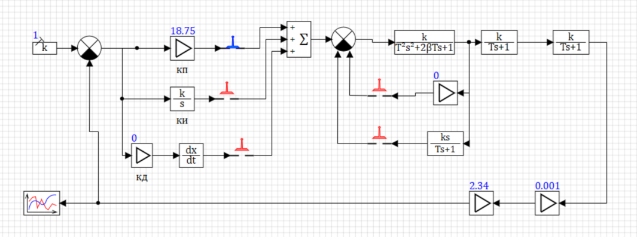

Результаты моделирования:

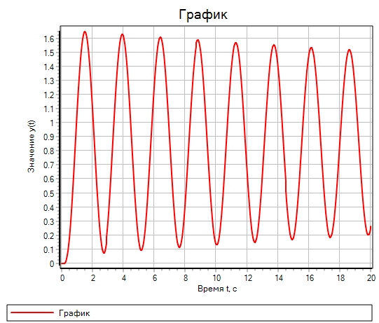

**Этап 1**

Введение в закон регулирования производной (ПД-закон)

1) При стартовом рассчитанном значении :

Схема:

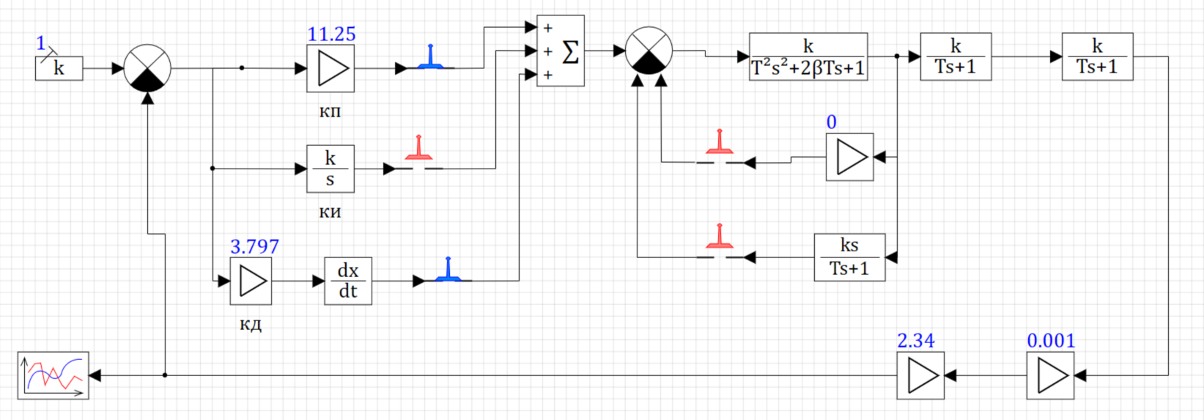

Результаты моделирования:

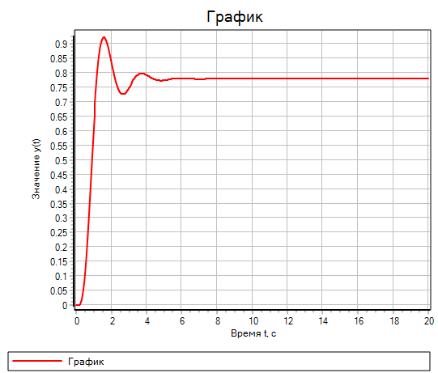

2) Изменяем , добиваемся наилучших показателей процесса регулирования

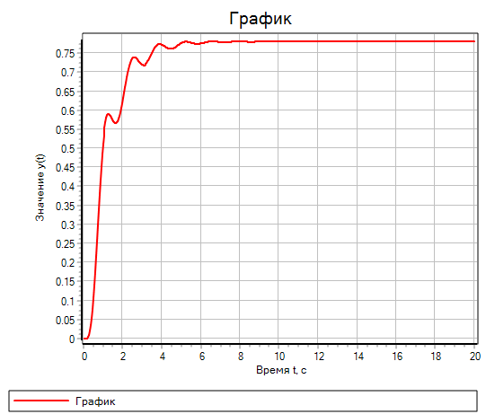

3) ,

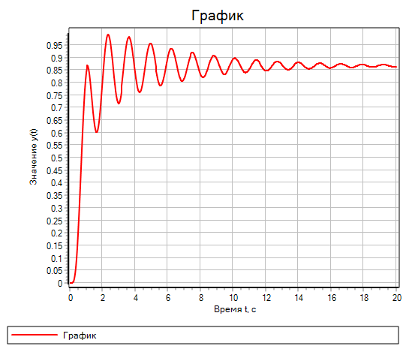

увеличилась

**Этап 2**

1) Введение в закон регулирования интеграла (ПИ-закон)

Схема:

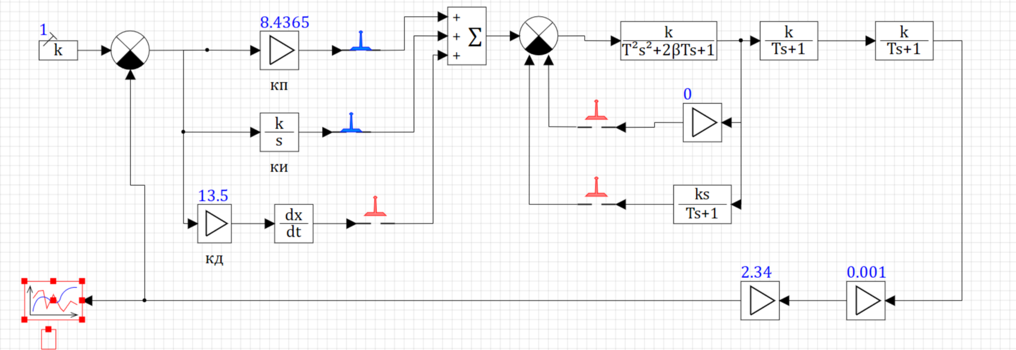

Результаты моделирования:

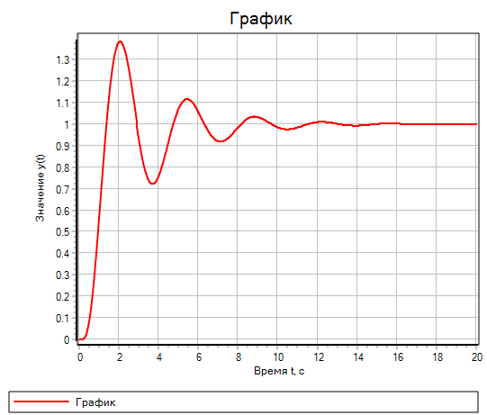

2) Подбор :

Схема:

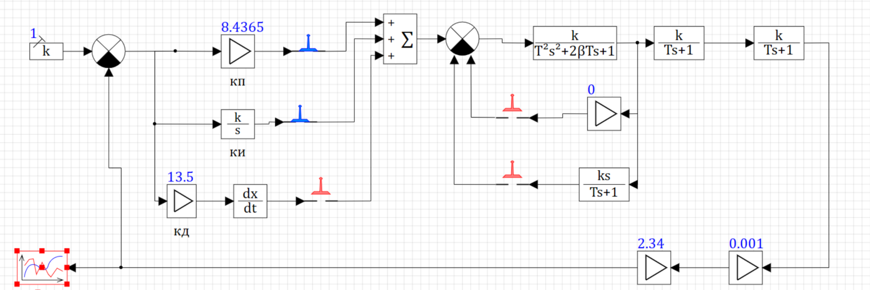

Результаты моделирования:

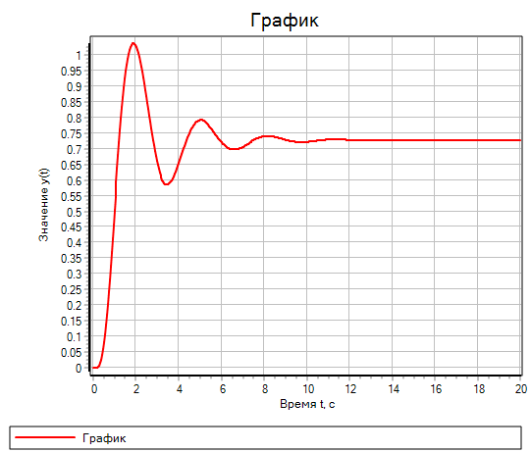

3) Разомкнутый ключ, подбор :

Схема:

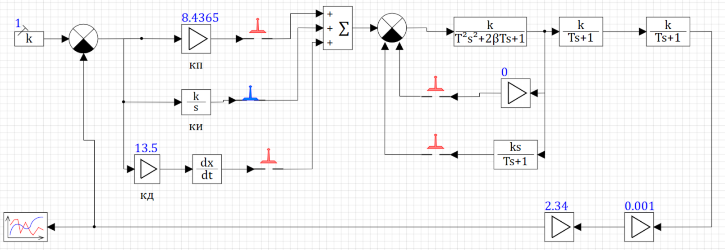

Результаты моделирования:

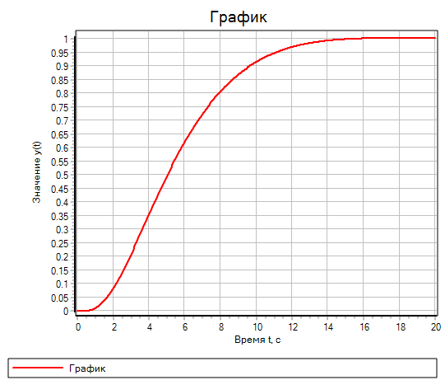

Время перерегулирования увеличилось.

**Этап 3**

Введение в закон регулирования производной и интеграла (ПИД-закон)

Рассчитаем :

Схема:

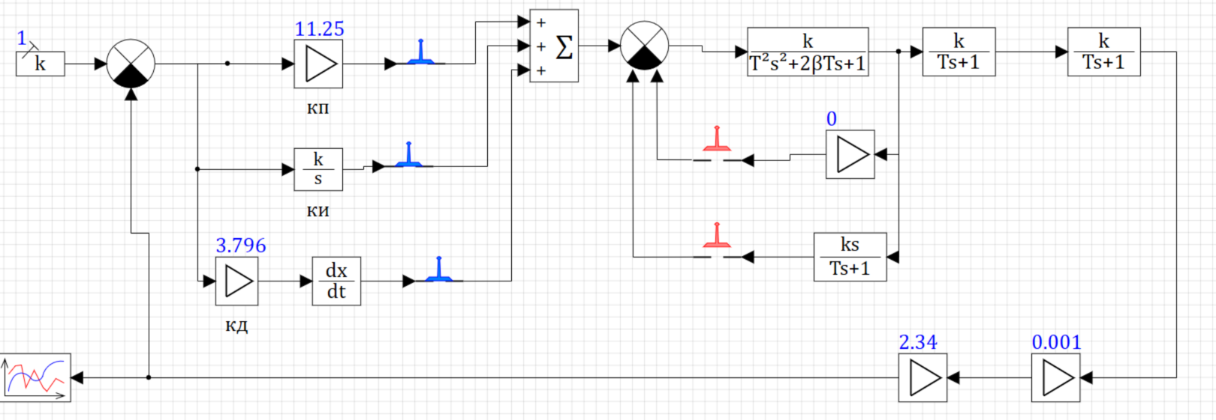

Результаты моделирования:

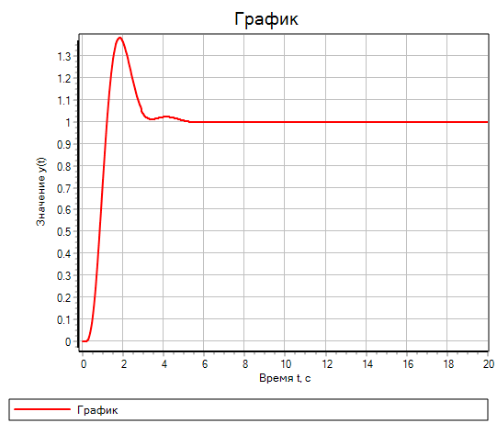

Подбор и :

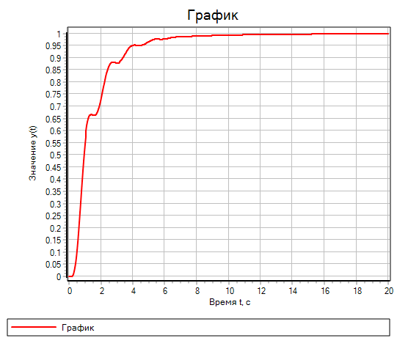

**Этап 4**

Использование жесткой отрицательной обратной связи

*=*

Схема:

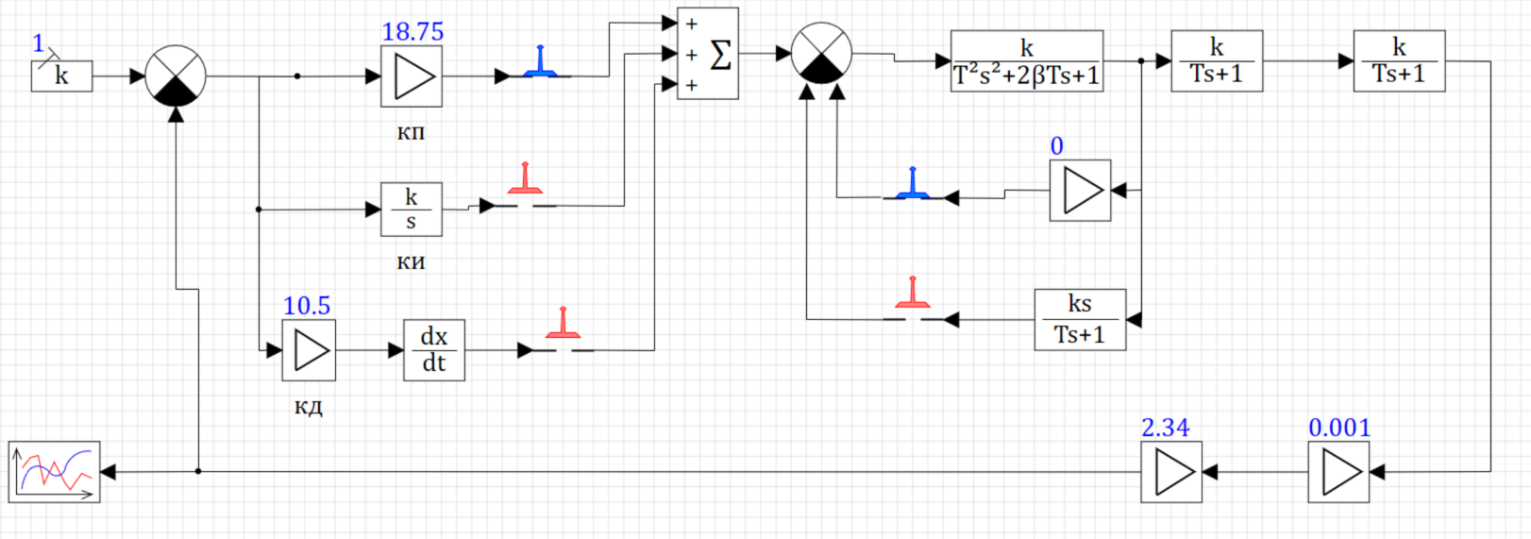

Подбираем

При :

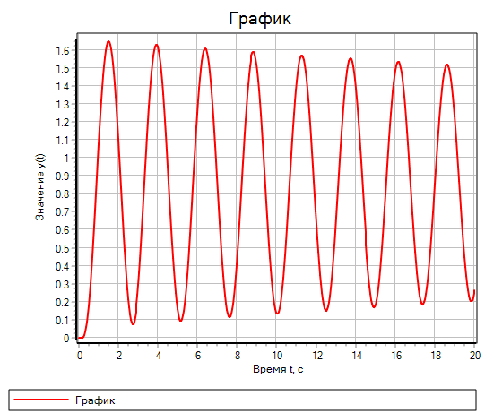

При :

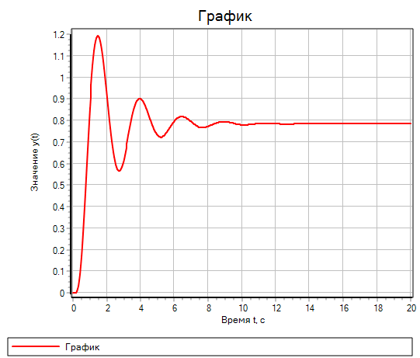

При :

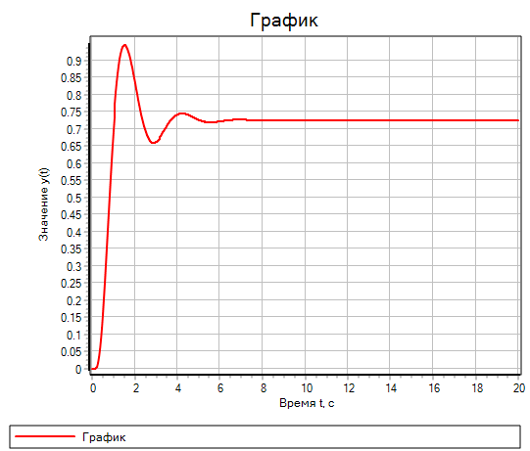

При :

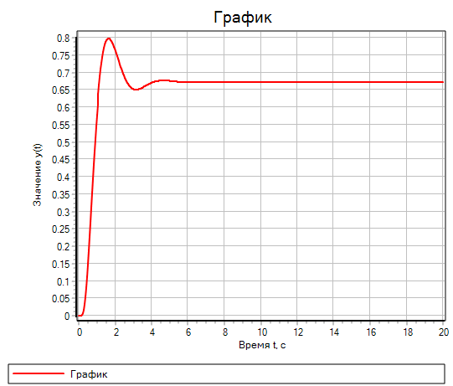

При :

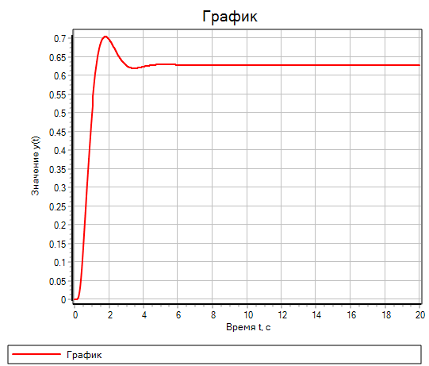

При увеличении статистическая ошибка уменьшается при увеличении

**Этап 5**

Использование гибкой отрицательной обратной связи

Схема:

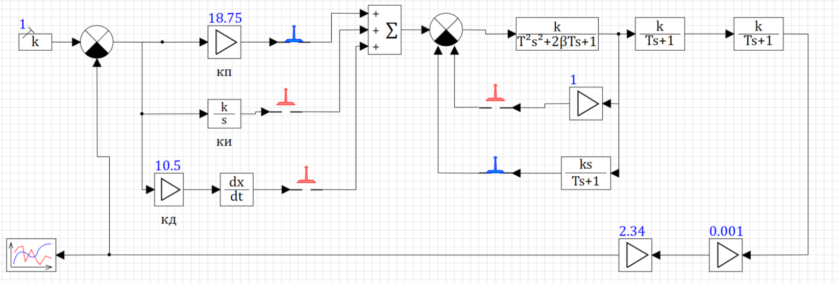

1) ,

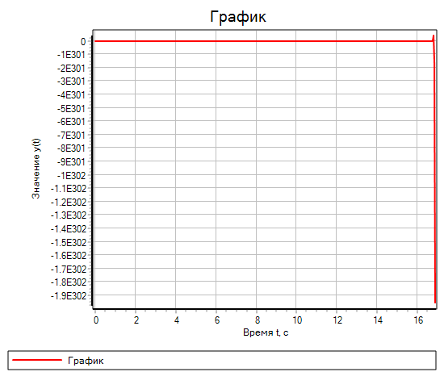

2) ,

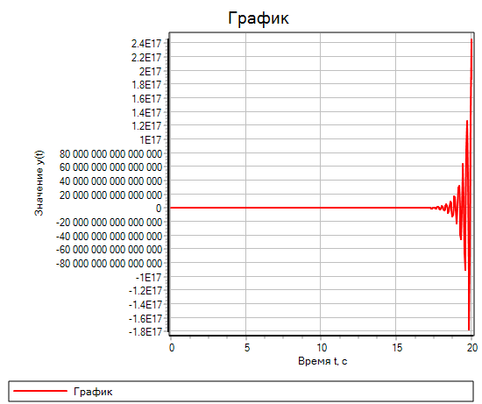

3) ,

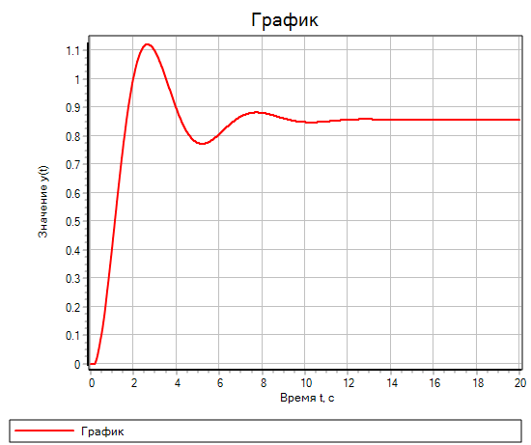

4) ,

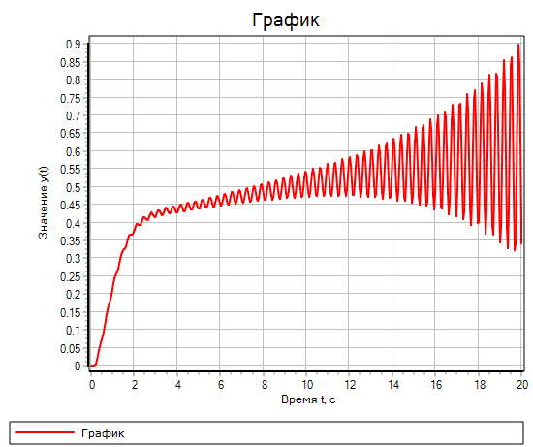

5) ,

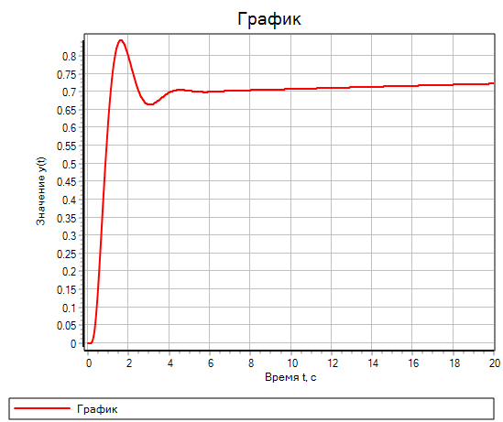

6) ,

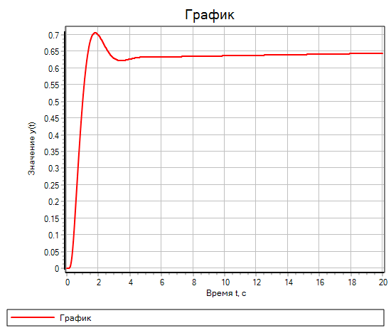

Статистическая ошибка уменьшается при увеличении

**Вывод**

Освоил отдельные понятия и вопросы теории автоматического регулирования (корректирующие элементы, структурно-неустойчивые системы, жесткие и гибкие обратные связи в качестве корректирующих элементов, введение в закон регулирования производных и интегралов, применение астатических звеньев в качестве корректирующих элементов); закрепил навыки работы в среде SimIn Tech; исследовал влияние различных методов коррекции на процессы регулирования в САР.